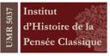
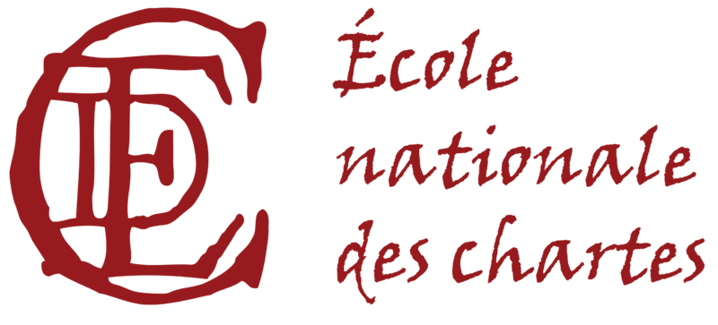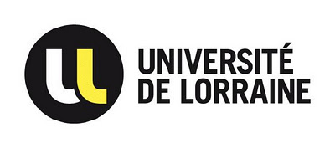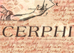

8-9 juin 2012
Ecole Nationale des Chartes
www.enc.sorbonne.fr
19 Rue de la Sorbonne 75005 Paris
Colloque international

Histoire culturelle et philosophique des 4 éléments (1)
Goûter la terre

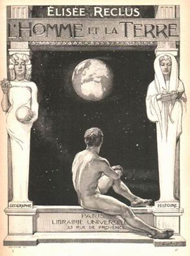

Dans le récit de sa vie dans les bois, au bord de l’étang de Walden (Massachusetts), Henry David Thoreau écrit: « Dans les bois aussi, un homme se débarrasse de ses années comme le serpent de son ancienne peau et, à quelque période de la vie qu’il soit, il est toujours un enfant. Dans les bois se trouve la jeunesse éternelle ».
Faut-il tomber dans une idéalisation du retour à terre qui serait une pureté retrouvée ? Le retour à la terre, comme territoire de l’enfance de soi et de l’humanité, dépendrait-il d’une « faculté de produire ce plaisir qui ne réside pas dans la nature mais dans l’homme, ou dans une harmonie des deux » ? Le mépris pour le paysage, sinon sa destruction, proviendrait-il d’une dévalorisation spirituelle de la nature ? « La nature arbore toujours les couleurs de l’esprit ».
A travers l’histoire culturelle et philosophique de la TERRE, à travers les spiritualités et les pratiques corporelles qui consacrent son importance élémentale, ce colloque international souhaite étudier le « goût de terre » comme une sensation et un sentiment inscrits dans des cosmologies, des mystiques, des humanismes. Le parcours, le paysage, la ville et la campagne, le territoire, l’agriculture, les questions de souveraineté et de droit, également la créativité artistique seront les principaux motifs abordés ici dans la perspective d’une éthique de la terre.

Vendredi 8 juin
9h30 Accueil des participants
9h45 Ouverture par Bernard Andrieu et Dominique de Courcelles
Session 1 10h-13h Terre vive

Sébastien Galland (Univ. Montpellier-CERPHI) modérateur
-Rubén Romero Galván (UNAM, Mexico) La terre dans la cosmovision aztèque.
-Olivier Sirost (Univ. de Rouen) Le sens de la vie de la terre

Pause 11h
-Verena Andermatt (Univ. de Harvard) Terres humides
-Dominique de Courcelles (CNRS-ENS Lyon / Ecole Polytechnique/ Collège International de Philosophie) Terre vive : Après Jérusalem et Athènes, Rome et Cordoue.
Point de vue : Thierry Dionisi (psychanalyste à Montpellier, membre de l’Ecole de la Cause Freudienne)

Session 2 14h30-18h Marcher, parcourir la terre
Bernard Andrieu modérateur
-Tom Conley (Univ. de Harvard) Vivre en Vivarais: Terres et terroirs d'Olivier de Serres.
-Jaume Ayats (Universitat Autònoma de Barcelona) Territoires chantés.
Pause
-Rafael Giménez Capdevila (Societat Catalana de Geografia, Barcelone): Terres de frontières: les Pyrénées, de la coopération imaginée à la concurrence inter-territoriale (1982-2011).
-Frédéric Pousin (Ecole nationale supérieure du paysage, Versailles) Traversées urbaines.
Point de vue : Manuel Ramos Medina (Centro de Estudios de Historia de México-CARSO)

Samedi 9 juin
3 9h30-13h30
Paysages et arts de terre
Dominique de Courcelles modératrice
-Harriet Stone (Washington University in St-Louis, USA) L’Encyclopédie et les paysages de Poussin.
-Jean-Michel Leniaud (Ecole nationale des chartes-EPHE) Entre terre et ciel : quelques exemples de Tour de Babel.
Pause
-Michel Collot (Univ. de Paris III Sorbonne Nouvelle) La réinvention du rapport à la terre : l’artiste américain Charles Simonds.
- Julie Reynaud (Univ. Montpellier-CERPHI) Les Bibles "élémentaires" de Takako Haraki, de l'ukiyo à l'éternité : résistance du sens, fragilité de la terre.
Point de vue : Miguel Espejo (philosophe et poète, Buenos Aires)

4 15h-18h
Le goût de la terre
Bettina Laville (cabinet Landwell, fondatrice du Comité 21) modératrice
-John Baird Callicott (North Texas Univ.) L’éthique de la terre
-Bernard Andrieu (Univ. de Lorraine) : Un goût de terre : « bucolisme », anarchisme et naturisme

Perspectives, ouvertures : Bernard Andrieu et Dominique de Courcelles
Pour s’inscrire (inscription gratuite) prendre contact avec
- Bernard Andrieu : bernard.andrieu@staps.uhp-nancy.fr
- Dominique de Courcelles : dominique.decourcelles@cirid.net

